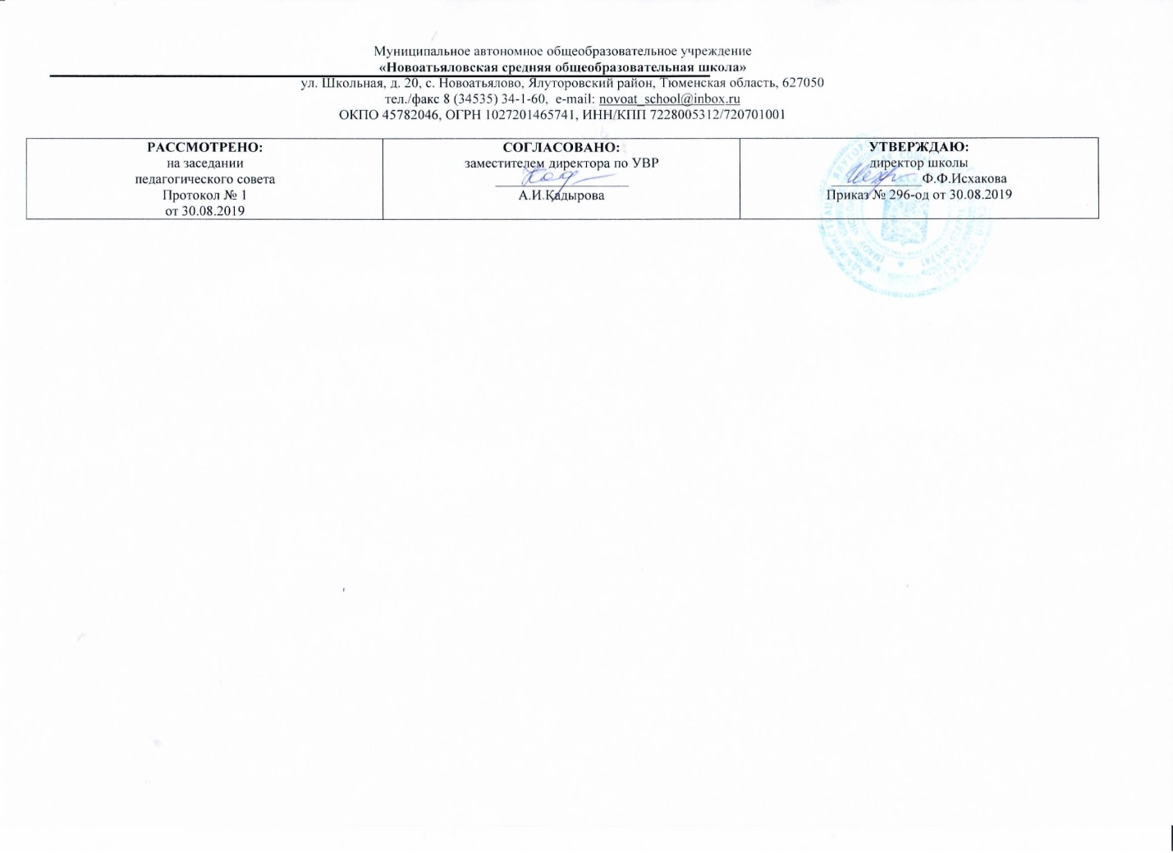

**Рабочая программа**

по учебному предмету «Физика»

для учащихся

**9 класса**

(основное) общее образование

Составитель РП: Шарафутдинова Роза Зиннатовна,

учитель физики и астрономии первой квалификационной категории

2019

**1. Планируемые результаты освоения учебного предмета «Физика».**

В результате изучения курса физики 9 класса учащиеся должны: **знать/понимать**

* **смысл понятий**: физическое явление, физический закон, взаимодействие, магнитное поле, волна, атом, атомное ядро, ионизирующие излучения;
* **смысл физических величин**: путь, скорость, ускорение, сила, импульс;
* **смысл физических законов**: Ньютона, всемирного тяготения, сохранения импульса; **уметь**
* **описывать и объяснять физические явления**: равномерное прямолинейное движение, равноускоренное прямолинейное движение, механические колебания и волны, взаимодействие магнитов, действие магнитного поля на проводник с током, электромагнитную индукцию, отражение, преломление и дисперсию света;
* **использовать физические приборы и измерительные инструменты для измерения физических величин**: расстояния, промежутка времени, массы, силы;
* **представлять результаты измерений с помощью таблиц, графиков и выявлять на этой основе эмпирические зависимости**: пути от времени, периода колебаний маятника от длины нити;
* **выражать результаты измерений и расчетов в единицах Международной системы**;
* **решать задачи на применение изученных физических законов**.

-осуществлять самостоятельный поиск информации естественно-научного содержания с использованием различных источников.

-использовать приобретенные знания и умения в практической деятельности и повседневной жизни:

* для обеспечения безопасности в процессе использования транспортных средств, электробытовых приборов, электронной техники;

-контроля за исправностью электропроводки, водопровода, сантехники и газовых приборов в квартире;

-рационального применения простых механизмов;

-оценки безопасности радиационного фона.

-С введением ФГОС реализуется смена базовой парадигмы образования со «знаниевой» на «системно-деятельностную», т. е. акцент переносится с изучения основ наук на обеспечение развития УУД (ранее «общеучебных умений») на материале основ наук. Важнейшим компонентом содержания образования, стоящим в одном ряду с систематическими знаниями по предметам, становятся универсальные (метапредметные) умения (и стоящие за ними компетенции)

Поскольку концентрический принцип обучения остается актуальным в основной школе, то развитие личностных и метапредметных результатов идет непрерывно на всем содержательном и деятельностном материале Личностными результатами обучения физике в основной школе являются: сформированность познавательных интересов на основе развития интеллектуальных и творческих способностей обучающихся; убежденность в возможности познания природы, в необходимости разумного использования достижений науки и технологий для дальнейшего развития человеческого общества, уважение к творцам науки и техники, отношение к физике как элементу общечеловеческой культуры;

самостоятельность в приобретении новых знаний и практических умений;

готовность к выбору жизненного пути в соответствии с собственными интересами и возможностями;

Мотивация образовательной деятельности школьников на основе личностно ориентированного подхода;

Формирование ценностных отношений друг к другу, учителю, авторам открытий и изобретений, результатам обучения.

Метапредметными результатами обучения физике в основной школе являются: овладение навыками самостоятельного приобретения новых знаний, организации учебной деятельности, постановки целей, планирования, самоконтроля и оценки результатов своей деятельности, умениями предвидеть возможные результаты своих действий; понимание различий между исходными фактами и гипотезами для их объяснения, теоретическими моделями и реальными объектами, овладение универсальными учебными действиями на примерах гипотез для объяснения известных фактов и экспериментальной проверки выдвигаемых гипотез, разработки теоретических моделей процессов или явлений; формирование умений воспринимать, перерабатывать и предъявлять информацию в словесной, образной, символической формах, анализировать и перерабатывать полученную информацию в соответствии с поставленными задачами, выделять основное содержание прочитанного текста, находить в нем ответы на поставленные вопросы и излагать его;

приобретение опыта самостоятельного поиска, анализа и отбора информации с использованием различных источников и новых информационных технологий для решения познавательных задач;

развитие монологической и диалогической речи, умения выражать свои мысли и способности выслушивать собеседника, понимать его точку зрения, признавать право другого человека на иное мнение;

освоение приемов действий в нестандартных ситуациях, овладение эвристическими методами решения проблем;

формирование умений работать в группе с выполнением различных социальных ролей, представлять и отстаивать свои взгляды и убеждения, вести дискуссию.

**2. Содержание учебного предмета «Физика».**

**1. Законы взаимодействия и движения тел (42 ч)** Механическое движение. СИСТЕМА ОТСЧЕТА И ОТНОСИТЕЛЬНОСТЬ ДВИЖЕНИЯ. Путь. Скорость. Ускорение. Движение по окружности.

Инерция. Первый закон Ньютона. Второй закон Ньютона. Третий закон Ньютона. Импульс. Закон сохранения импульса. РЕАКТИВНОЕ ДВИЖЕНИЕ. Свободное падение. ВЕС ТЕЛА. НЕВЕСОМОСТЬ. ЦЕНТР ТЯЖЕСТИ ТЕЛА. Закон всемирного тяготения. ГЕОЦЕНТРИЧЕСКАЯ И ГЕЛИОЦЕНТРИЧЕСКАЯ СИСТЕМЫ МИРА.

**Лабораторные работы**

1. Исследование равноускоренного движения без начальной скорости.
2. Измерение ускорения свободного падения. ***Актуальная тематика для региона:***

Инвестиционный проект по развитию комплекса «Кулига-Парк», инвестиционный проект по развитию базы отдыха «Верхний бор» Интеграция предметов

Биология: сила упругости (амортизация)

География: определение географических координат местности (6 класс), определение относительной высоты точки над уровнем моря (6 класс)

Информатика: решение задач по алгоритму, моделирование всех видов движения (графики, анализы графиков, таблицы, диаграммы), баллистическое движение (решение задач), методы научного познания (7-10 класс)

1. **Механические колебания и волны. Звук (16 ч)**

Механические колебания. ПЕРИОД, ЧАСТОТА, АМПЛИТУДА КОЛЕБАНИЙ. Механические волны. ДЛИНА ВОЛНЫ. Звук. ГРОМКОСТЬ ЗВУКА И ВЫСОТА ТОНА.

**Лабораторная работа**

3.Исследование зависимости периода и частоты свободных колебаний маятника от длины его нити.

***Актуальная тематика для региона***

**Производство строительных и теплоизоляционных материалов ООО ПФ «Диатомит-ДМ»** Интеграция предметов

География: землетрясения и вулканы (5 класс)

Биология: звук, звуковые волны (8 класс)

Информатика: решение задач по алгоритму

1. **Электромагнитное поле (21ч)**

Электромагнитная индукция. Опыты Фарадея. ЭЛЕКТРОГЕНЕРАТОР. Переменный ток. ТРАНСФОРМАТОР. ПЕРЕДАЧА ЭЛЕКТРИЧЕСКОЙ ЭНЕРГИИ НА РАССТОЯНИЕ. КОЛЕБАТЕЛЬНЫЙ КОНТУР. ЭЛЕКТРОМАГНИТНЫЕ КОЛЕБАНИЯ. ЭЛЕКТРОМАГНИТНЫЕ ВОЛНЫ. ПРИНЦИПЫ РАДИОСВЯЗИ И ТЕЛЕВИДЕНИЯ. СВЕТ - ЭЛЕКТРОМАГНИТНАЯ ВОЛНА. Дисперсия света. ВЛИЯНИЕ ЭЛЕКТРОМАГНИТНЫХ ИЗЛУЧЕНИЙ НА ЖИВЫЕ ОРГАНИЗМЫ. **Лабораторные работы**

1. Изучение явления электромагнитной индукции.

***Актуальная тематика для региона***:

ТЭЦ, РЭС, «Южные электросети», Отдел внутренних дел города (отдел криминалистики), Радио- телецентр (районный узел связи) Интеграция предметов

География: землетрясения и вулканы (5 класс), использование ЭМИ в сельском хозяйстве (9 класс) Информатика: решение задач по алгоритму

Биология: магниты

**4.Строение атома и атомного ядра (16 ч)**

Радиоактивность. Альфа-, бета- и гамма-излучения. ПЕРИОД ПОЛУРАСПАДА.Опыты Резерфорда. Планетарная модель атома. ОПТИЧЕСКИЕ СПЕКТРЫ. ПОГЛОЩЕНИЕ И ИСПУСКАНИЕ СВЕТА АТОМАМИ.Состав атомного ядра. ЭНЕРГИЯ СВЯЗИ АТОМНЫХ ЯДЕР. Ядерные реакции. ИСТОЧНИКИ ЭНЕРГИИ СОЛНЦА И ЗВЕЗД. ЯДЕРНАЯ ЭНЕРГЕТИКА. ДОЗИМЕТРИЯ. ВЛИЯНИЕ РАДИОАКТИВНЫХ ИЗЛУЧЕНИЙ НА ЖИВЫЕ ОРГАНИЗМЫ. ЭКОЛОГИЧЕСКИЕ ПРОБЛЕМЫ РАБОТЫ АТОМНЫХ ЭЛЕКТРОСТАНЦИЙ.

**5. Строение и эволюция Вселенной( 7ч)**

Геоцентрическая и гелиоцентрическая системы мира. Физическая природа небесных тел Солнечной системы. Происхождение Солнечной системы. Физическая природа Солнца и звезд. Строение Вселенной. Эволюция Вселенной. Гипотеза Большого взрыва.

**Лабораторные работы**

5. Изучение треков заряженных частиц по готовым фотографиям.

***Актуальная тематика для региона*:**

Фармацевтическое производство на базе промышленной площадки ОАО «ЮграФарм», Радиологический центр.

Интеграция предметов

География: землетрясения и вулканы (5 класс), альтернативная энергетика Информатика: решение задач по алгоритму моделирование ядерных процессов. Химия: изотопы (8, 11 классы), радиоактивность (8 класс), опыты Резерфорда (11 класс) Биология: мутагенные факторы излучения (9, 10 класс).

В основе организации процесса обучения физике лежит классно-урочная система, где сочетаются индивидуальная , парная, коллективная, индивидуально-обособленная формы работы учащихся. Система учебных занятий включает в себя такие организационные формы, как экскурсии, практические занятия. Так, лабораторные работы - это формы практических занятий. Все уроки можно разделить на уроки: изучения нового материала; совершенствования знаний; обобщения и систематизации; комбинированные; контроля и коррекции знаний, умений и навыков. При изучении материала по физике для использования на учебных занятиях, во внеурочное время, при выполнении домашних заданий могут быть использованы следующие виды учебно-познавательной деятельности учащихся: **со словесной (знаковой) основой**: самостоятельная работа с учебником, работа с научно-популярной литературой, вывод и доказательство формул, решение текстовых количественных и качественных задач; **на основе восприятия элементов действительности:** просмотр учебных фильмов, анализ графиков, таблиц, схем ,объяснение наблюдаемых явлений; **с практической (опытной) основой** решение экспериментальных задач, выполнение фронтальных лабораторных работ, построение гипотезы на основе анализа имеющихся данных, проведение исследовательского эксперимента.

|  |  |  |
| --- | --- | --- |
| № урока  п/п | № урока в теме | Тема урока |
|  |  | **Законы движения и взаимодействия тел (42 ч.)** |
| 1 | 1 | Инструктаж по Т.Б Механическое движение. Материальная точка. Система отсчета. |
| 2 | 2 | Траектория, путь и перемещение. |
| 3 | 3 | Векторные величины. Проекция вектора на ось. |
| 4 | 4 | Определение координаты движущегося тела. |
| 5 | 5 | Решение задач «Нахождение проекции векторов» |
| 6 | 6 | Перемещение при прямолинейном равномерном движении. |
| 7 | 7 | Графическое представление движения. |
| 8 | 8 | Решение задач на тему: «Равномерное прямолинейное движение» |
| 9 | 9 | Решение задач на тему: «Равномерное прямолинейное движение» |
| 10 | 10 | Прямолинейное равноускоренное движение. Ускорение. |
| 11 | 11 | Скорость прямолинейного равноускоренного движения. График скорости. |

**3. Тематическое планирование с указанием количества часов, отводимых на освоение каждой темы.**

|  |  |  |
| --- | --- | --- |
| 12 | 12 | Перемещение при прямолинейном равноускоренном движении. |
| 13 | 13 | Перемещение при прямолинейном равноускоренном движении без начальной скорости |
| 14 | 14 | Графики зависимости пути и перемещения при равноускоренном движении |
| 15 | 15 | Решение задач на тему: «Расчет ускорения, скорости, пути при равноускоренном движении» |
| 16 | 16 | Инструктаж по Т.Б Лабораторная работа №1 «Исследование равноускоренного движения» |
| 17 | 17 | Относительность движения. |
| 18 | 18 | Геоцентрическая и гелиоцентрическая системы мира. |
| 19 | 19 | Решение задач на тему: «Равноускоренное движение» |
| 20 | 20 | Контрольная работа №1 « Законы движения» |
| 21 | 21 | Инерциальные системы отсчета. Первый закон Ньютона. |
| 22 | 22 | Второй закон Ньютона. |
| 23 | 23 | Решение задач на тему: «Первый,второй законы Ньютона» |
| 24 | 24 | Третий закон Ньютона. |
| 25 | 25 | Решение задач на тему: «Законы Ньютона» |
| 26 | 26 | Свободное падение тел. |
| 27 | 27 | Решение задач на тему: «Свободное падение тел». |
| 28 | 28 | Движение тела, брошенного вертикально вверх. |
| 29 | 29 | Решение задач на тему: « Движение тела, брошенного вертикально вверх» |
| 30 | 30 | Инструктаж по Т.Б Лабораторная работа №2 «Исследование свободного падения» |
| 31 | 31 | Закон всемирного тяготения. Ускорение свободного падения на Земле и других небесных телах. |
| 32 | 32 | Прямолинейное и криволинейное движение. Движение тела по окружности с постоянной по модулю скоростью. |
| 33 | 33 | Решение задач на тему: «Движение по окружности» |
| 34 | 34 | Движение искусственных спутников |
| 35 | 35 | Импульс тела. Закон сохранения импульса. |
| 36 | 36 | Решение задач на тему: «Импульс. Закон сохранения импульса» |
| 37 | 37 | Интегрированный урок (география, история) Реактивное движение. Ракеты. |
| 38 | 38 | Вывод закона сохранения механической энергии |
| 39 | 39 | . Решение задач на тему: «Закон сохранения энергии» |
| 40 | 40 | Решение задач на тему: «Закон сохранения импульса» |
| 41 | 41 | Решение задач на тему:«Законы динамики» |
| 42 | 42 | Контрольная работа №2. «Законы динамики» |
|  |  | **Механические колебания и волны. Звук. (16 ч.)** |
| 43 | 1 | Колебательное движение. Свободные колебания. Колебательные системы. Маятник. |
| 44 | 2 | Величины, характеризующие колебательное движение. |
| 45 | 3 | Гармонические колебания. |
| 46 | 4 | Математический маятник. Пружинный маятник. Формула периода колебаний математического и пружинного маятников |
| 47 | 5 | Решение задач на применение формул периода пружинного и математического маятников |
| 48 | 6 | Инструктаж по Т.Б Лабораторная работа №3 «Исследование зависимости периода и частоты свободных колебаний нитяного маятника от его длины» |
| 49 | 7 | Превращение энергии при колебательном движении. Затухающие колебания. Вынужденные колебания. Резонанс. |
| 50 | 8 | Распространение колебаний в среде. Волны. Продольные и поперечные волны. |
| 51 | 9 | Длина волны. Скорость распространения волны. |
| 52 | 10 | Источники звука. Звуковые колебания. Высота и тембр звука. Громкость звука. |
| 53 | 11 | Распространение звука. Звуковые волны. Скорость звука. |
| 54 | 12 | Отражение звука. Эхо. Звуковой резонанс. Урок на производстве. НРК. |
| 55 | 13 | Решение задач по теме: «Колебания и волны» |
| 56 | 14 | Зачет по теме: «Колебания и волны» |
| 57 | 15 | Зачет по теме: «Колебания и волны» |
| 58 | 16 | Контрольная работа № 3 «Звуковые колебания» |
|  |  | **Электромагнитное поле (21 ч.)** |
| 59 | 1 | Магнитное поле и его графическое изображение. Неоднородное и однородное магнитное поле |
| 60 | 2 | Магнитное поле тока. Направление тока и направление линий его магнитного поля. Правило буравчика. |
| 61 | 3 | Обнаружение магнитного поля по его действию на электрический ток. Правило левой руки. |
| 62 | 4 | Действие магнитного поля на проводник с током. Сила Ампера и сила Лоренца. |
| 63 | 5 | Индукция магнитного поля. Магнитный поток |
| 64 | 6 | Решение задач на тему: « Сила Ампера и сила Лоренца» |
| 65 | 7 | Явление электромагнитной индукции. Направление индукционного тока. Правило Ленца. |
| 66 | 8 | Инструктаж по Т.Б Лабораторная работа № 4 «Изучение явления электромагнитной индукции» |
| 67 | 9 | Явление самоиндукции.. |
| 68 | 10 | Получение и передача переменного электрического тока. Трансформатор. Урок на производстве.. |
| 69 | 11 | Электромагнитное поле. Электромагнитные волны. |
| 70 | 12 | Конденсатор. |
| 71 | 13 | Колебательный контур. Получение электромагнитных колебаний |
| 72 | 14 | Принцип радиосвязи и телевидения. Урок на производстве. |
| 73 | 15 | Зачет по теме «Электромагнитное поле, электромагнитные волны» |
| 74 | 16 | Электромагнитная природа света. Преломление света. Показатель преломления. |
| 75 | 17 | Дисперсия света. Цвета тел. |
| 76 | 18 | Спектрограф, спектроскоп. Типы оптических спектров. |
| 77 | 19 | Поглощение и испускание света атомами. Происхождение линейчатых спектров. |
| 78 | 20 | Решение задач на тему: «Электромагнитное поле, электромагнитные волны» |
| 79 | 21 | Контрольная работа № 4 «Электромагнитное поле» |
|  |  | **Строение атома и атомного ядра (16ч.)** |
| 80 | 1 | Радиоактивность как свидетельство сложного строения атомов. Модели атомов. Опыт Резерфорда. |
| 81 | 2 | Радиоактивные превращения атомных ядер. |
| 82 | 3 | Решение задач на тему: «Радиоактивные превращения атомных ядер» |
| 83 | 4 | Экспериментальные методы исследования частиц. |
| 84 | 5 | Открытие протона. Открытие нейтрона. |
| 85 | 6 | Состав атомного ядра. Массовое число. Зарядовое число |
| 86 | 7 | Решение задач на тему: «Открытие протона и нейтрона. Состав атомного ядра» |
| 87 | 8 | Ядерные силы. Энергия связи. Дефект масс. |
| 88 | 9 | Решение задач «Расчет энергии связи» |
| 89 | 10 | Деление ядер урана. Цепная реакция. |
| 90 | 11 | Ядерный реактор. Атомная энергетика. |
| 91 | 12 | Биологическое действие радиации. Закон радиоактивного распада. |
| 92 | 13 | Инструктаж по Т.Б Лабораторная работа № 5 «Изучение треков заряженных частиц по готовым фотографиям» |
| 93 | 14 | Решение задач на тему «Строение атома и атомного ядра» |
| 94 | 15 | Решение задач на тему «Строение атома и атомного ядра» |
| 95 | 16 | Контрольная работа № 5 «Строение атома и атомного ядра» |
|  |  | **Строение и эволюция Вселенной(4ч)** |
| 96 | 1 | Физическая природа небесных тел Солнечной системы. |
| 97 | 2 | Физическая природа Солнца и звезд. |
| 98 | 3 | Термоядерная реакция. Источники энергии Солнца и звезд. |
| 99 | 4 | Происхождение Солнечной системы |
| Итого |  | 99ч |